Những mẹo và thủ thuật có thể bạn chưa biết khi sử dụng iPhone
Ngoài những tính năng được Apple giới thiệu chính thức, trên mỗi chiếc iPhone còn sở hữu nhiều điều thú vị khác nhưng rất ít ai biết đến do bị ẩn đi hoặc nằm sâu bên trong cài đặt hệ thống. Sau đây là Inforgraphic chia sẻ một số mẹo và thủ thuật có thể bạn chưa biết khi sử dụng iPhone do IOTranster (công cụ hỗ trợ chuyển đổi dữ liệu iPhone sang máy tính) thực hiện, TCN đã được phép việt hóa và biên tập lại nội dung, mời các bạn cùng tham khảo.

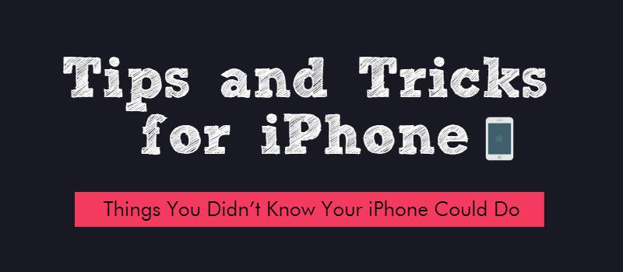
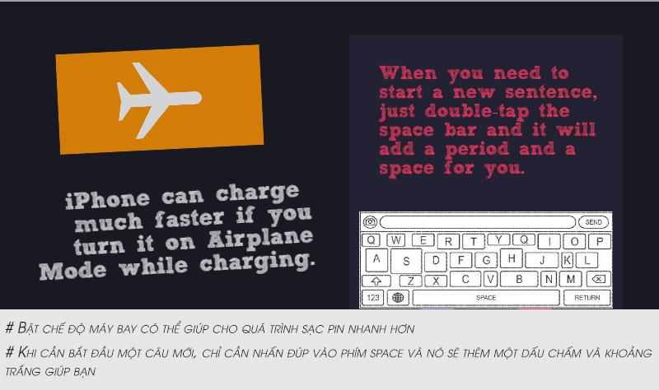
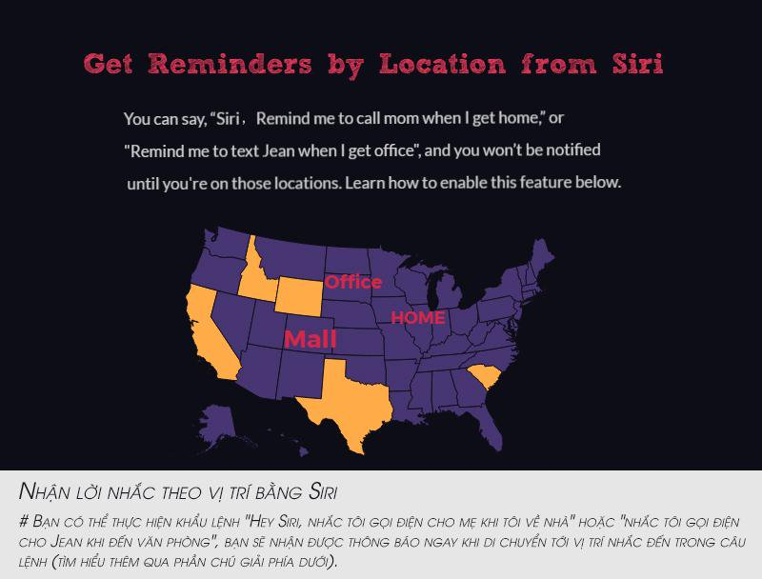
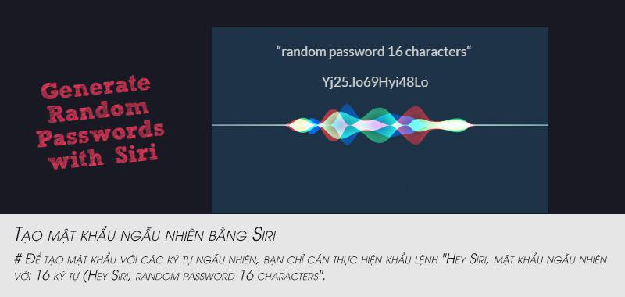
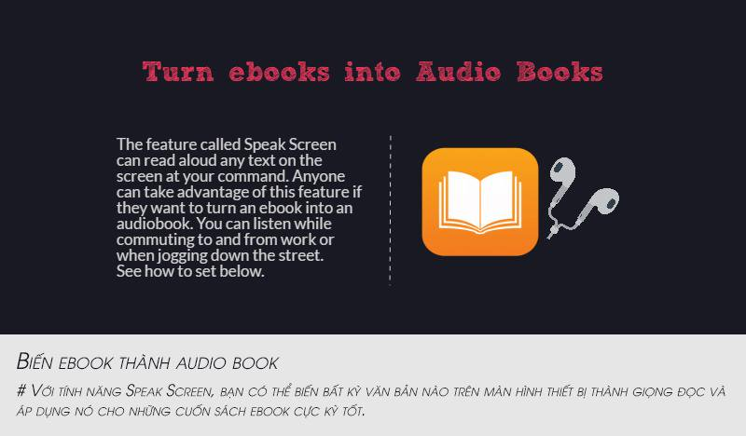
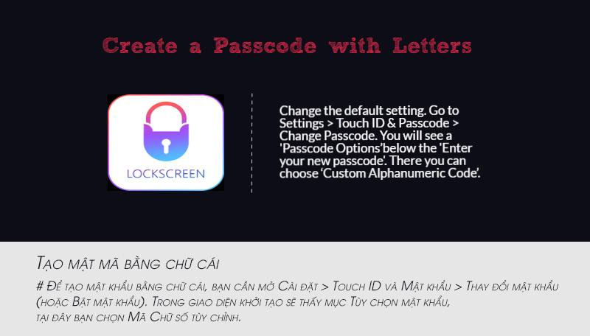
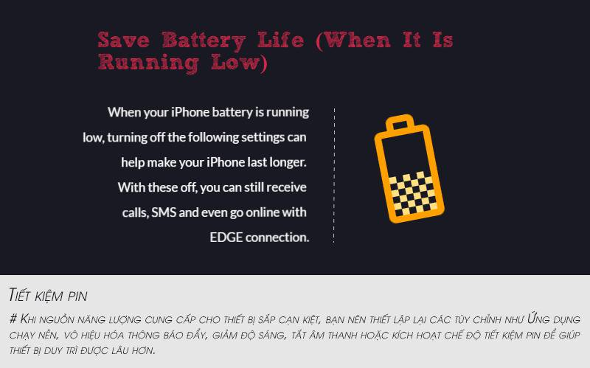
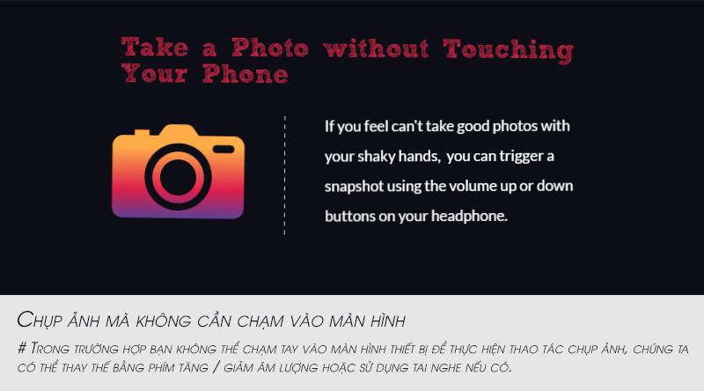
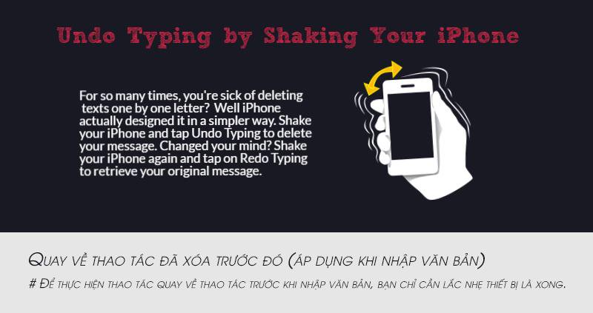
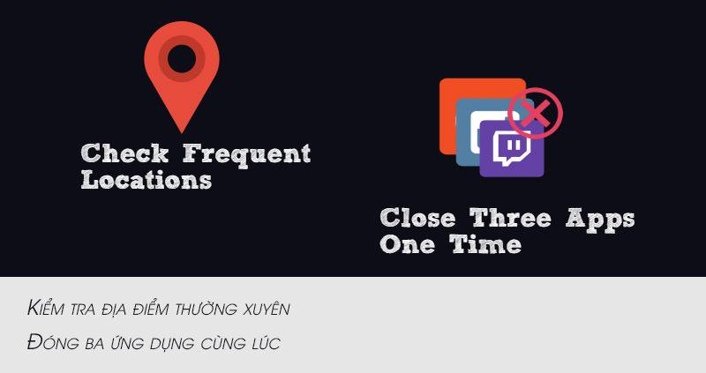
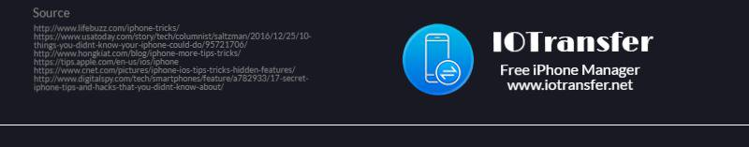
Chú thích:
Làm thế nào để thiết lập nhắc nhở theo vị trí từ Siri
- Để thực hiện thao tác này, bạn cần cung cấp các thông tin cần thiết có liên quan tới nội dung nhắc nhở cho Siri, ví dụ như biết mẹ của bạn là ai (mối quan hệ giữa bạn và những người trong liên hệ) một cách đơn giản nhất.
Cách biến eBook thành Audio Book
- Để kích hoạt tính năng này, bạn mở Cài đặt > Cài đặt chung > Trợ năng > Đọc văn bản > Bật đọc màn hình là xong. Bất kỳ ứng dụng nào bạn đang sử dụng, bao gồm ebook, ghi chú, email v.v... chỉ cần vuốt xuống bằng hai ngón tay từ trên cùng của màn hình để nghe nội dụng đang hiển thị.
Làm thế nào để tiết kiệm pin khi ở mức năng lượng thấp
- Tắt Wi-Fi và Bluetooth
- Tắt Dịch vụ vị trí trong Bảo mật
- Cài đặt > Cài đặt chung > Di động > Bật 3G > Tắt
- Cài đặt > Cài đặt chung > Di động > Bật 4G/LTE > Tắt
- Cài đặt > Âm thanh > Rung & Im lặng > Tắt
- Cài đặt > Độ sáng & Hình nền > Độ sáng tự động > Tắt
- Cài đặt > Thư, Danh sách liên hệ, Lịch > Tìm nạp dữ liệu mới > Tắt
Cách kiểm tra vị trí thường xuyên
- Mở Cài đặt > Bảo mật > Dịch vụ vị trí > Dịch vụ hệ thống > Vị trí thường xuyên.

